Tek sunucu senaryosu için 3 farklı yöntem ile sorunu giderdim. Program.cs içinde Main metotunda ilgili çözümleri tek tek çalıştırabilirsiniz.

**Lock Çözümü**

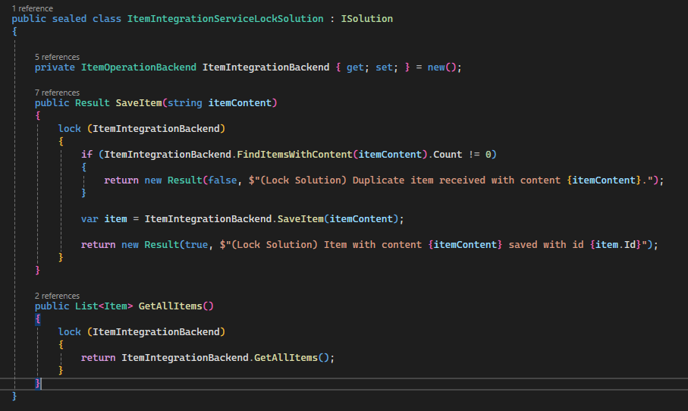

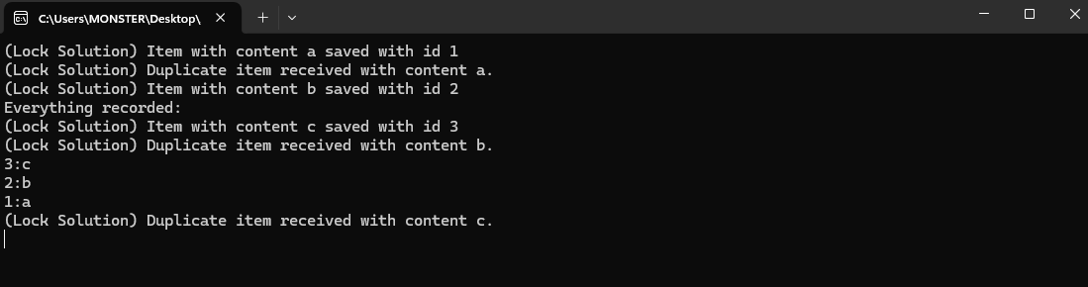

**ConcurrentDictionary Çözümü**

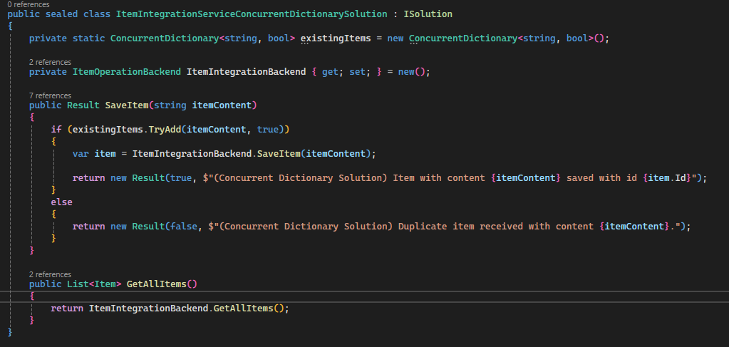

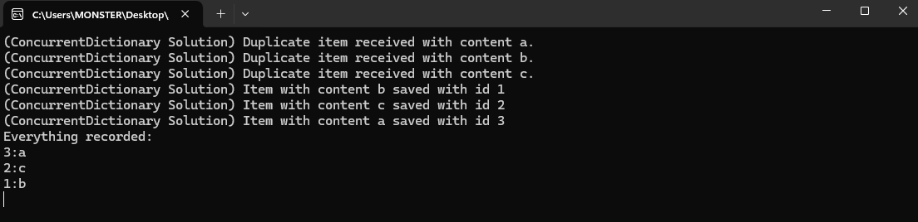

**SemaphoreSlim Çözümü**

